Муниципальное бюджетное дошкольное образовательное учреждение
детский сад "Светлячок"
Смоленского района Смоленской области

Конспект занятия по обрывной аппликации «Радуга»
по произведению Е.А. Благининой «Радуга».

Составил: воспитатель
Ефременкова А.В.

Богородицкое 2019 год
Задачи:
1. Познакомить детей с основными цветами спектра.
2. Учить составлять из семи основных цветов спектра радугу, последовательно располагая цветные полоски.
3. Закреплять в речи детей названия основных цветов (красный, синий, жёлтый, зелёный).
4. Совершенствовать технические навыки у детей: умение аккуратно наклеивать готовые формы на картонный лист бумаги по образцу.
5. Развивать творческое воображение, умение представлять свою будущую работу.
Материалы и оборудование: цветная бумага; безопасные ножницы; клей ПВА; нарисованная радуга; цветные карандаши; кисточка; салфетки.
Ход занятия
Воспитатель: Дети, сейчас я загадаю вам загадку
Дождик с Солнцем смастерил
Мост высокий без перил.
От чудесного моста
Всему миру красота…(Радуга)
Воспитатель: Правильно - радуга. А сейчас я хочу познакомить вас с еще одним произведением Е.А. Благининой, которое называется «Радуга». Готовы слушать?
«Радуга».
Дождик, дождик, не дожди,
Не дожди ты, подожди!
Выйди, выйди, солнышко,
Золотое донышко!
Я на радугу-дугу
Полюбуюсь побегу -
Семицветную-цветную
На лугу подстерегу.
Я на красную дугу
Наглядеться не могу,
За оранжевой, за жёлтой
Вижу новую дугу.
Эта новая дуга
Зеленее, чем луга.
А за нею голубая,
Точно мамина серьга.
Я на синюю дугу
Насмотреться не могу,
А за этой фиолетовой
Возьму да побегу...
Солнце село за стога,
Где ты, радуга-дуга?
Воспитатель: Сегодня мы с вами сделаем радугу из кусочков цветной бумага. Для этого мы нарвем, цветную бумагу мелкими кусочками ин наклеим кусочки бумаги на полоски радуги. И дорисуем облака.
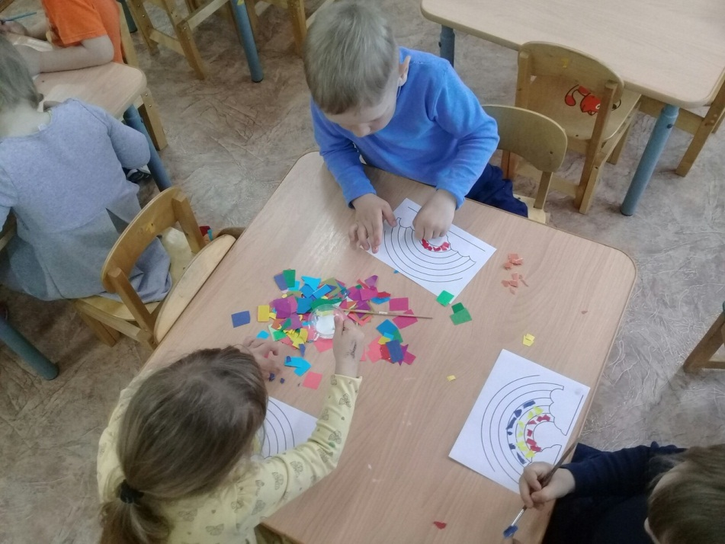

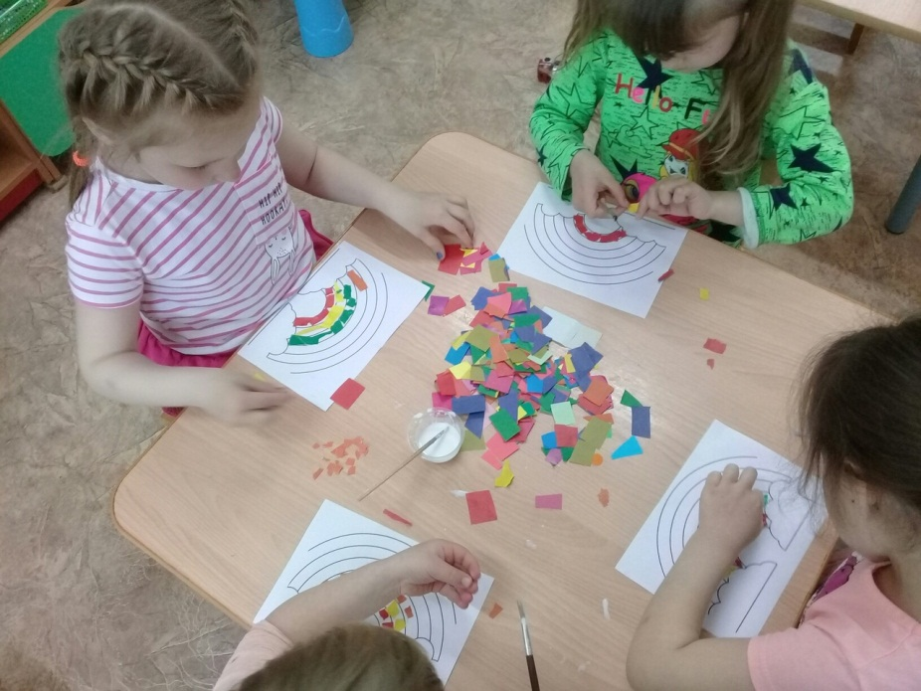
Воспитатель: Ну, вот, наша аппликация «Веселая радуга» готова.
